Ejercicios de repaso

- La fuerza F de magnitud 8 kN se encuentra en el plano definido por las líneas L_{A} y L_{B} que se intersecan. Suponga que se quiere separar F en una componente F_{A} paralela a L_{A} y en una componente vectorial F_{B} paralela a L_{B}. Determine las magnitudes de F_{A} y F_{B}.
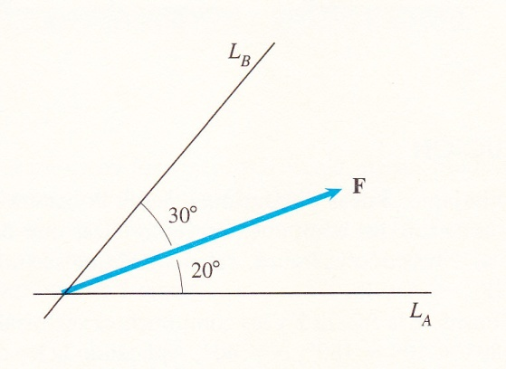

2. Determine la magnitud y la dirección de la fuerza resultante.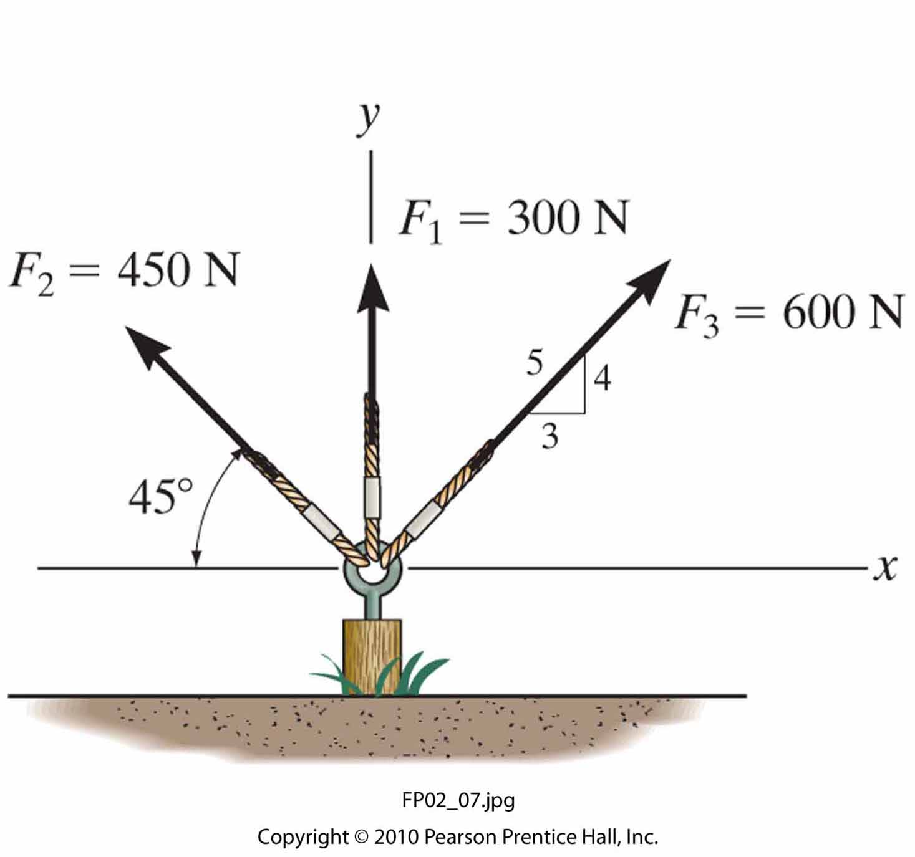

3. Un obrero mantiene en equilibrio una caja de 500 lb como se ve en la figura. Que fuerza debe ejercer sobre el cable?
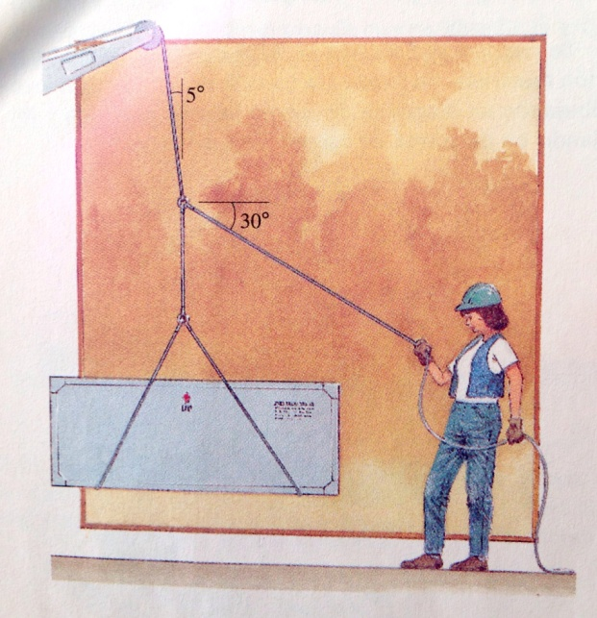

4. Si la cubeta y su contenido tienen un peso total de 20 lb, determine la fuerza presente en los cables de soporte DA, DB y DC.
